数据结构实验一 顺序表的实现
班级 学号 姓名 分数
一、实验目的：
- 熟悉线性表的基本运算在两种存储结构（顺序结构和链式结构）上的实现；
- 以线性表的各种操作的实现为重点；
- 通过本次学习帮助学生加深C语言的使用，掌握算法分析方法并对已经设计出的算法进行分析，给出相应的结果。
二、实验要求：
编写实验程序，上机运行本程序，保存程序的运行结果，结合程序进行分析并写出实验报告。
三、实验内容及分析：
1.顺序表的建立
建立一个含n个数据元素的顺序表并输出该表中各元素的值及顺序表的长度。
程序如下：
头文件SqList.h的内容如下：
#include<stdio.h>
#include<malloc.h>
#define LIST_INIT_SIZE 100
#define LISTINCREMENT 10
#define TRUE 1
#define FALSE 0
#define OK 1
#define ERROR 0
#define INFEASIBLE -1
#define OVERFLOW -2
typedef int ElemType;
typedef int Status;
typedef struct{
ElemType *elem;
int length;
int listsize;
}SqList;
Status InitList_Sq(SqList *L)
{
L->elem=(ElemType *)malloc(LIST_INIT_SIZE*sizeof(ElemType));
if(!L->elem) return(OVERFLOW);
L->length=0;
L->listsize=LIST_INIT_SIZE;
return OK;
}
Status CreatList_Sq(SqList *L,int n)
{
int i;
printf("输入%d个整数:\n",n);
for(i=0;i<n;i++)
scanf("\n%d",&L->elem[i]);
return OK;
}
//以下是整个源程序：
#include<stdio.h>
#include"SqList.h"
int main()
{
int i,n;
SqList a;
SqList *l = &a;
if(InitList_Sq(l)==-2) printf("分配失败");
printf("\n输入要建立的线性表l的长度n:");//输入线性表得长度
scanf("%d",&n);
l->length=n;
printf("线性表的长度是:%d\n",l->length);
CreatList_Sq(l,n);//生成线性表
printf("输出线性表l中的元素值：");//输出线性表中的元素
for(i=0;i<l->length;i++)
printf("%7d",l->elem[i]);
getchar();
}
程序的运行结果：
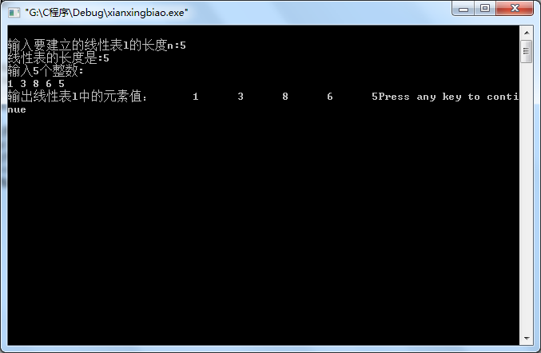
2.顺序表的插入
利用前面的实验先建立一个顺序表L，然后再第i个位置插入元素，通过对比插入元素前后的线性表发生的变化，判断插入操作是否正确。
参考程序：
#include<stdio.h>
#include<malloc.h>
#include"SqList.h"
Status ListInsert_Sq(SqList *L,int i,ElemType e)
{
//在线性表L中的第i个位置前插入一个值为e的元素
//i的取值范围：1<=i<=ListLength_Sq(L)
ElemType *newbase,*q,*p;
if(i<1||i>L->length+1) return ERROR;//i值不合法
if(L->length>=L->listsize){ //当前存储空间已满，增加分配量
newbase=(ElemType*)realloc(L->elem,
(L->listsize+LISTINCREMENT)*sizeof(ElemType));
if(!newbase) return (OVERFLOW); //存储分配失败
L->elem=newbase; //新基址
L->length=+LISTINCREMENT; //增加存储容量
}//if
q=&(L->elem[i-1]); //q为插入位置
for(p=&(L->elem[L->length-1]);p>=q;--p) *(p+1)=*p;
//插入位置及以后的元素右移
*q=e; //插入e
++L->length; //表长增1
return OK;
}//ListInsert_Sq
int main()
{
int n,i,x;
SqList *L,a;
L=&a;
InitList_Sq(L);
printf("\n输入要建立的线性表L得长度:");
scanf("%d",&n);
L->length=n;
CreatList_Sq(L,n);
printf("\n插入元素之前线性表L的长度是:%d",L->length);
printf("\n插入元素之前线性表L中的元素是:");
for(i=0;i<L->length;i++)
printf("%5d",L->elem[i]);
printf("\n输入要插入元素的位置:");
scanf("%d",&i);
printf("\n输入要插入的元素的值:");
scanf("\n %d",&x);
if(ListInsert_Sq(L,i,x)>0)
{
printf("\n插入元素之后线性表L的长度是: %d ",L->length);
printf("\n插入元素之后线性表L的元素是:\n");
for(i=0;i<L->length;i++)
printf("%5d", L->elem[i]);

}//if
else
printf("不能插入这个元素！\n");
getchar();
}
运行结果：
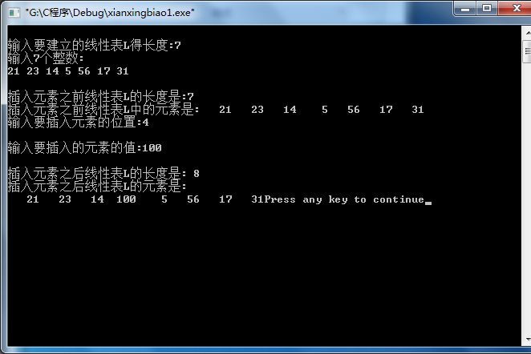

- 单链表的实现
新建链表，生成一个有一定结点的链表，并且顺序输出。
程序代码：
#include"stdio.h"
#include"stdlib.h"
#include"string.h"
#define null 0
#define MAX 100 //最多元素个数
#define LENGTH sizeof(struct Node)
typedef int Elem ; //数据元素类型

//单链表实现线性表
struct Node
{
Elem data; //数据域
struct Node *next; //指针域
};

typedef struct Node NODE;
typedef struct Node *LINKLIST;
//初始化链表,产生一个空链表
LINKLIST InitList()
//返回空链表的头指针
{
LINKLIST head;
head=null;
return head;
}

//新建链表，生成一个有一定结点的链表
LINKLIST CreateList()
//返回新链表的首地址（指针）
{
LINKLIST head=null,p,q;
int n,i;
Elem temp;
do{
printf("请输入要建的结点数：");
scanf("%d",&n);
if(n<1 || n>MAX)
printf("对不起！请输入的数在1-%d之间，请重新输入。\n",MAX);
}while(n<1 || n>MAX);
for(i=0;i<n;i++)
{
p=(LINKLIST)malloc(LENGTH); //开辟新结点空间
printf("请输入第%d结点数据：",i+1);
scanf("%d",&temp); //输入结点数据
p->data=temp;
if(head==null) //如果head指向空，则p结点为第一个结点
{
head=q=p;
p->next=null;
}
else //不是第一个结点,则结点放到结尾并且，尾指针后移
{
p->next=null;
q->next=p;
q=p;
}
}

return head; //返回新链表的首地址（指针）
}

//遍历打印链表
int printList(LINKLIST h)
//返回打印结果，0表示无数据，1表示成功打印完成
{
LINKLIST pt=h;
if(pt==null) //没有数据直接返回
{
printf("对不起，没有数据！");
return 0;
}
while(pt) //结点不为空就打印结点内容
{
printf("%d ",pt->data);
pt=pt->next;
}
printf("\n");
return 1;
}

//求的链表的长度
int ListLength(LINKLIST h)
//求的链表长度，返回链表长度,若链表为空则返回0
{
LINKLIST pt=h;
int len=0; //初始化计数器为0
while(pt)
{
len++;
pt=pt->next;
}
return len; //返回链表长度
}

/*
//向链表链表尾部添加结点，无输入
LINKLIST AddNode(LINKLIST h,Elem e)
{
LINKLIST head,pt,p;
pt=head=h; //指向起始结点
p=(LINKLIST)malloc(LENGTH); //开辟结点空间
p->data=e; //向结点数据赋值
p->next=null; //结点后继指向空
if(pt==null) //若链表为空，直接作为第一个结点
head=p;
else //若不为空，将结点插在最后
{
while(pt->next)
{
pt=pt->next;
}
pt->next=p;
}
return head; //返回头结点指针
}
*/

/*
//向链表链表尾部添加结点，有输入
LINKLIST AddNode(LINKLIST h)
{
LINKLIST head,pt,p;
pt=head=h; //指向起始结点
p=(LINKLIST)malloc(LENGTH); //开辟结点空间
printf("请输入要添加的数据：");
scanf("%d",&p->data);
p->next=null; //结点后继指向空
if(pt==null) //若链表为空，直接作为第一个结点
head=p;
else //若不为空，将结点插在最后
{
while(pt->next)
{
pt=pt->next;
}
pt->next=p;
}
return head; //返回头结点指针
}
*/

//将结点插入到链表的指定位置
LINKLIST AddNode(LINKLIST h,int i,Elem e)
//插入位置i,0<i,若i大于链表长度，则直接插在链表最后
{
LINKLIST head,pt,p;
int j;
pt=head=h;
if(i<1) //插入位置错误(i<1)，输出信息并结束程序
{
printf("程序出错，请检查参数！");
exit(1);
}
if(pt && i>ListLength(h)) //链表不为空，且位置大于链表长度时
{
while(pt->next)
{
pt=pt->next;
}
p=(LINKLIST)malloc(LENGTH); //开辟结点空间
p->data=e; //向结点数据赋值
p->next=null; //结点后继指向空
pt->next=p;
}
else if(pt==null) //链表为空时
{
p=(LINKLIST)malloc(LENGTH); //开辟结点空间
p->data=e; //向结点数据赋值
p->next=null; //结点后继指向空
head=p;
}
else //参数正确且链表不为空时
{
if(i==1) //插入点为第1个位置
{
p=(LINKLIST)malloc(LENGTH); //开辟结点空间
p->data=e; //向结点数据赋值
p->next=pt; //结点后继指向空
head=p;
}
else //插入在链表中间位置时
{
p=(LINKLIST)malloc(LENGTH); //开辟结点空间
p->data=e; //向结点数据赋值
for(j=1;j<i-1;j++)
{
pt=pt->next;
}
p->next=pt->next;
pt->next=p;
}
}
return head; //返回头结点指针
}

//删除链表中的某位置结点
LINKLIST ListDelete(LINKLIST h,int i)
//i在1到ListLength(h)之间
{
LINKLIST head,pt;
int j=1;
pt=head=h;
if(h==null) //空表
{
printf("对不起，没有内容！");
return null;
}
if(i<1 || i>ListLength(h)) //检查i的范围
{
printf("程序出错，请检查参数！");
exit(1);
}
else //i合法，
{
if(i==1) //删除首结点
{
head=pt->next;
free(pt);
}
else //删除中间节点或尾结点
{
while(j<i-1)
{
pt=pt->next;
j++;
}
pt->next=pt->next->next;

}
}
return head; //返回头结点指针
}

//链表是否为空
int ListEmpty(LINKLIST h)
//返回0表示空，1表示链表不空
{
if(h==null)
return 0;
return 1;
}

//取得指定位置的元素的值
Elem GetElem(LINKLIST h,int i)
//返回结点的元素值
{
LINKLIST pt=h;
int j=1;
if(i>ListLength(h) || i<1) //检查参数
{
printf("程序出错，请检查参数！");
exit(1);
}
while(j<i) //找到第i个结点
{
pt=pt->next;
j++;
}
return (pt->data); //返回结点值
}

//链表的逆置
LINKLIST Invert(LINKLIST h)
{
LINKLIST head,middle,trail; //定义三个指针指向三个相邻的结点
middle=null;
while(h)
{ //循环交换相邻两个的指针指向
trail=middle;
middle=h;
h=h->next;
middle->next=trail;
}
head=middle; //将最后的结点变为链表头
return head; //返回链表表头
}

//将两个链表合并为一个链表
LINKLIST Union(LINKLIST La,LINKLIST Lb)
//将La和Lb连接在一块，返回连接后的链表头指针
{
LINKLIST head,pa;
if(La==null)
head=Lb;
else
{
head=pa=La;
while(pa->next)
{
pa=pa->next;
}
pa->next=Lb; //将Lb表头连接在链表La的结尾
}
return head; //返回链表表头
}

//将链表按非递减排序
LINKLIST ToUpSort(LINKLIST h)
//返回排好序后的头指针
{
LINKLIST p=h,q,temp;
temp=(LINKLIST)malloc(LENGTH); //开辟临时交换结点
while(p)
{
q=p->next;
while(q)
{
if(q->data<p->data) //比较大小交换数据
{
temp->data=p->data;
p->data=q->data;
q->data=temp->data;
}
q=q->next;
}
p=p->next;
}
free(temp); //释放临时空间
return h; //返回头结点
}

//将链表按非递增排序
LINKLIST ToDownSort(LINKLIST h)
//返回排好序后的头指针
{
LINKLIST p=h,q,temp;
temp=(LINKLIST)malloc(LENGTH); //开辟临时交换结点
while(p)
{
q=p->next;
while(q)
{
if(q->data>p->data) //比较大小交换数据
{
temp->data=p->data;
p->data=q->data;
q->data=temp->data;
}
q=q->next;
}
p=p->next;
}
free(temp); //释放临时空间
return h; //返回头结点
}

//比较结点大小
int compare(NODE e1,NODE e2)
//若e1>e2返回1，若e1=e2返回0，若e1<e2返回-1
{

return 0;
}

int main()
{
LINKLIST p,q;
Elem n=8,i;
p=CreateList();
p=ToUpSort(p);
printList(p);
return 0;
}
运行结果：
